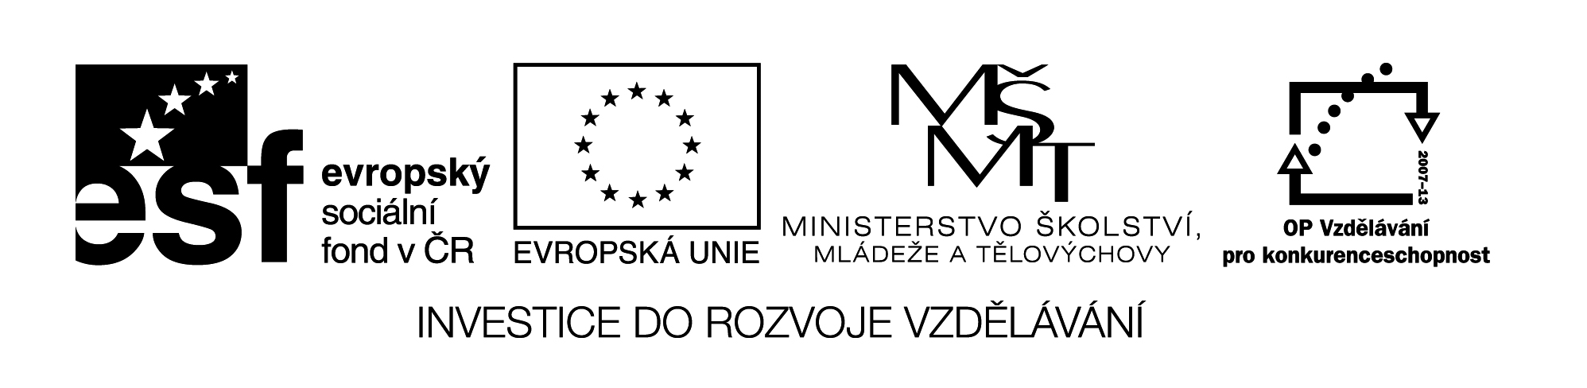

**Název školy:** Střední průmyslová škola, Ostrava - Vítkovice, příspěvková organizace

**Autor:** Mgr. Dagmar Andrysová

**Datum:** 28.7.2012

**Název:** VY_22_INOVACE_1_2_28

**Číslo projektu:** CZ.1.07/1.5.00/34.0125

**Téma:** Množné číslo podstatných jmen – pracovní list

**Anotace:** DUM; Dokument slouží k procvičení a zopakování učiva Množné číslo podstatných jmen. Žáci si ústně i písemně opakují učivo.

**The Plural**

**Množné číslo podstatných jmen**

(pracovní list)

1. **Převeďte věty do množného čísla.**
2. My car is broken.
3. I don´t like peeling potato.
4. This shop is excellent – everything is cheap here.
5. Can you see that child?
6. I´m very nice person, I think. ☺
7. This man doesn´t like this woman.
8. **Opravte chyby ve větách.**
9. Susan was wearing a black jeans.
10. I like Tom and Jerry. They are very nice persons.
11. I´m going to buy a new pyjama.
12. This scissors isn´t very sharp.
13. All woman like this colour.
14. My childs don´t eat fishes.
15. **Vyberte správný tvar slovesa.**
16. Gymnastics *is/are* my favourite sport.
17. The trousers you bought for me *doesn´t /don´t* fit me.
18. Physics *was/were* my worst subject at school.
19. Where *does/do* your family live?
20. It´s a nice place to visit. The people there *is/are* very friendly.
21. Can I borrow your shorts? Mine *isn´t/aren´t*  very clean.
22. **Doplňte do vět slova z rámečku.**

|  |
| --- |
| a bath clothes holidays a shower a rest sights a walk goods |

1. I need some fresh air. I think I´ll go out for _________.
2. The Czech Republic needs to export more __________.
3. I´m going to lie down and have __________.
4. The kids aren´t at home. They´re on their ______.
5. My __________ are wet. I need to change.
6. I don´t have time for _________, I´ll just have ________ instead.
7. We took some time off to walk around the town and see the _______.
8. **Přeložte do češtiny nebo angličtiny.**
9. Ty dveře jsou červené.
10. Bolí mě záda.
11. Moje babička měla dlouhé, bílé vlasy.
12. Učitel říká, že opravdu dělám pokroky.
13. Matematika je můj oblíbený předmět.
14. Zelenina je zdravá.
15. Sedm piv (sklenic piva) je na jeden večer hodně.
16. Kdy dorazí nové zboží? *(going to)*
17. Wages are paid on the last Friday of every month.
18. Thirty kilometres is too far for me.
19. Is aerobics her main hobby?
20. What means of transport is the cheapest?
21. I like your watch. Is it new?
22. The violin is a very difficult instrument.
23. I don´t understand people who like going to church.
24. He can write very funny stories.

**Seznam použité literatury:**

Cvičebnice anglické gramatiky, nakl. Polyglot, 1999

Intermediate English Grammar, nakl. Collins Cobuild, 2004

English Grammar in Use, nakl. Cambridge, 2009